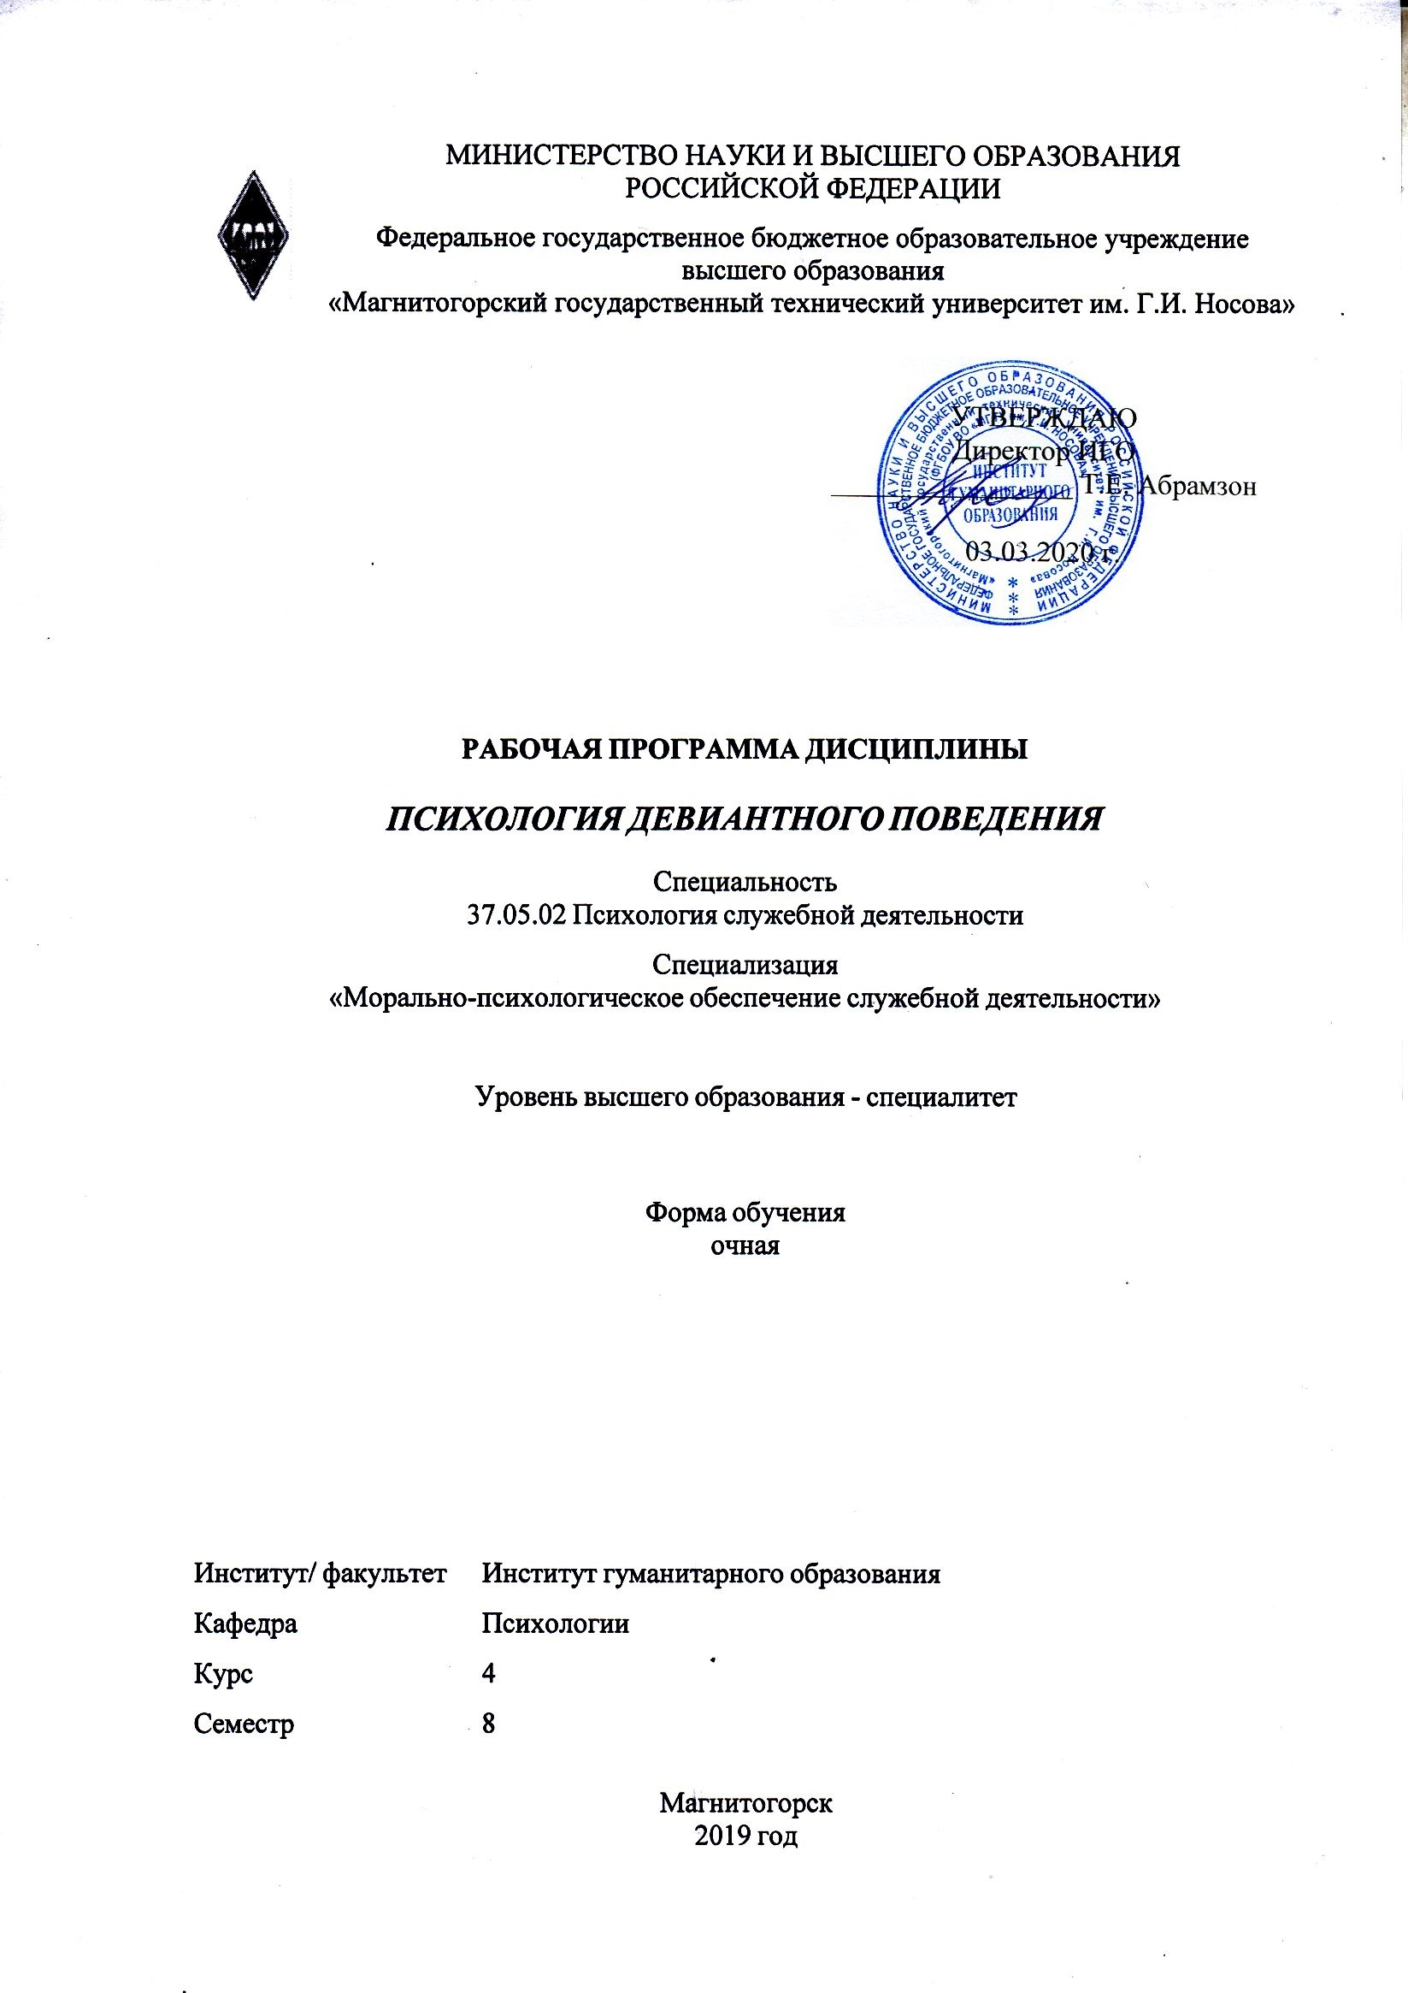 | МИНИСТЕРСТВО НАУКИ И ВЫСШЕГО ОБРАЗОВАНИЯ  РОССИЙСКОЙ ФЕДЕРАЦИИ

Федеральное государственное бюджетное образовательное учреждение
высшего образования
«Магнитогорский государственный технический университет им. Г.И. Носова»
УТВЕРЖДАЮ
Директор ИГО
_________________ Т.Е. Абрамзон

03.03.2020 г.
РАБОЧАЯ ПРОГРАММА ДИСЦИПЛИНЫ
ПСИХОЛОГИЯ ДЕВИАНТНОГО ПОВЕДЕНИЯ
Специальность
37.05.02 Психология служебной деятельности
Специализация
«Морально-психологическое обеспечение служебной деятельности»
Уровень высшего образования - специалитет
Форма обучения
очная
Институт/ факультет |  | Институт гуманитарного образования
Кафедра |  | Психологии
Курс |  | 4
Семестр |  | 8
Магнитогорск
2019 год

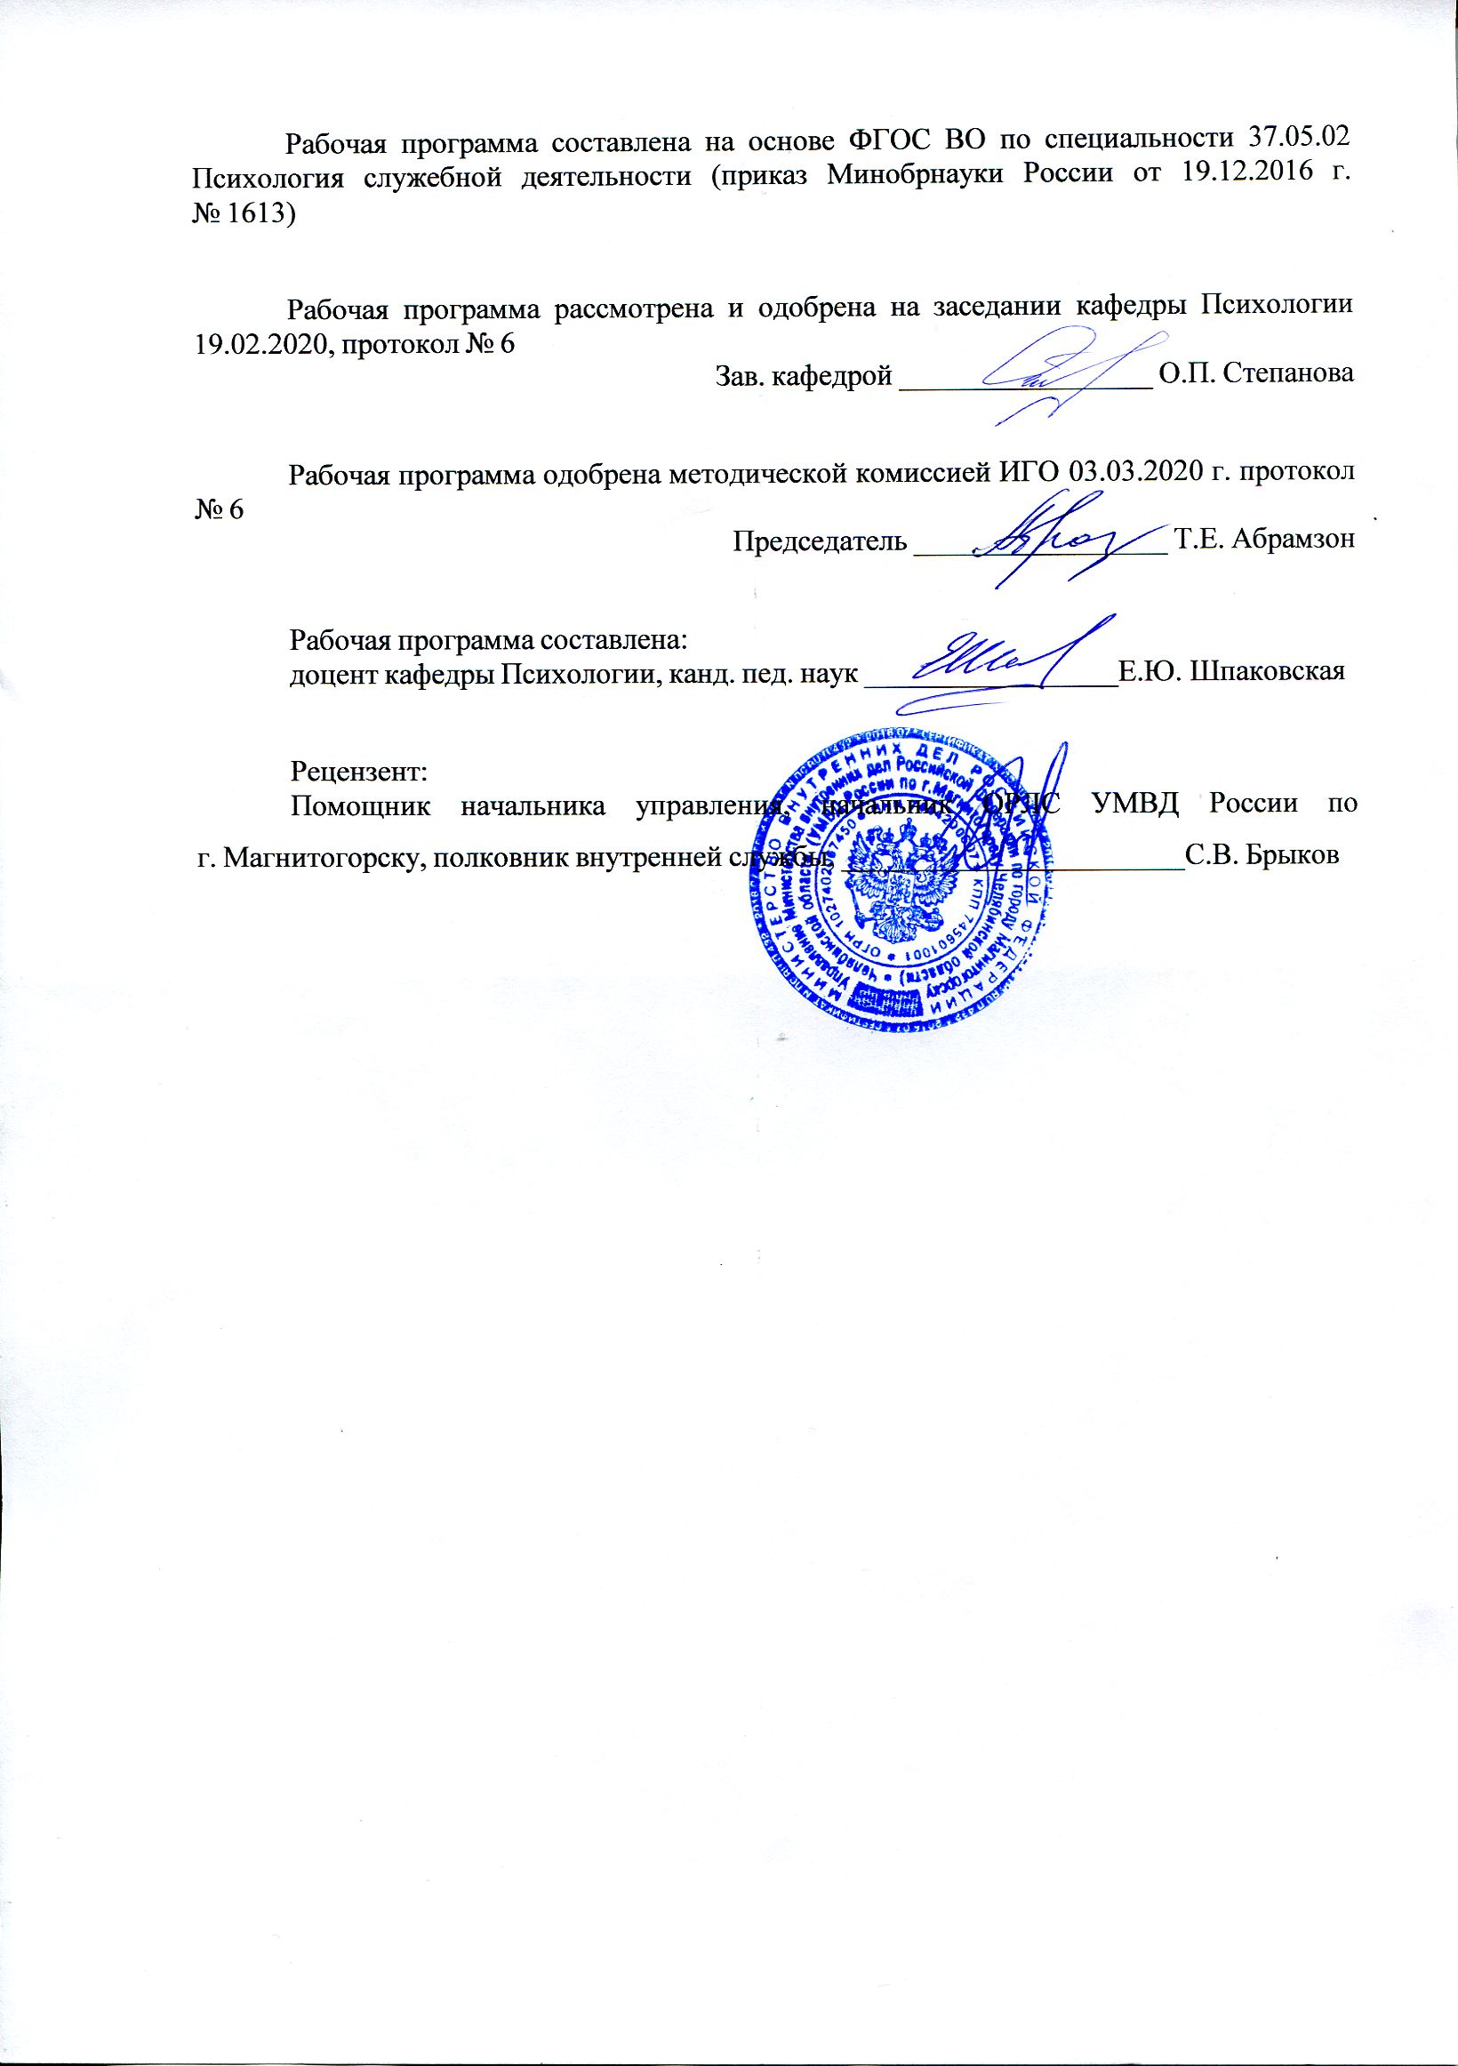
Рабочая программа составлена на основе ФГОС ВО по специальности 37.05.02 Психология служебной деятельности (приказ Минобрнауки России от 19.12.2016 г. № 1613)
Рабочая программа рассмотрена и одобрена на заседании кафедры Психологии
19.02.2020, протокол № 6
Зав. кафедрой _________________ О.П. Степанова
Рабочая программа одобрена методической комиссией ИГО
03.03.2020 г. протокол № 6
Председатель _________________ Т.Е. Абрамзон
Рабочая программа составлена:
доцент кафедры Психологии, канд. пед. наук _______________________Е.Ю. Шпаковская
Рецензент:
Помощник Начальника управления, начальник ОРЛС УМВД России по г. Магнитогорску, полковник внутренней службы , _________________________С.В. Брыков

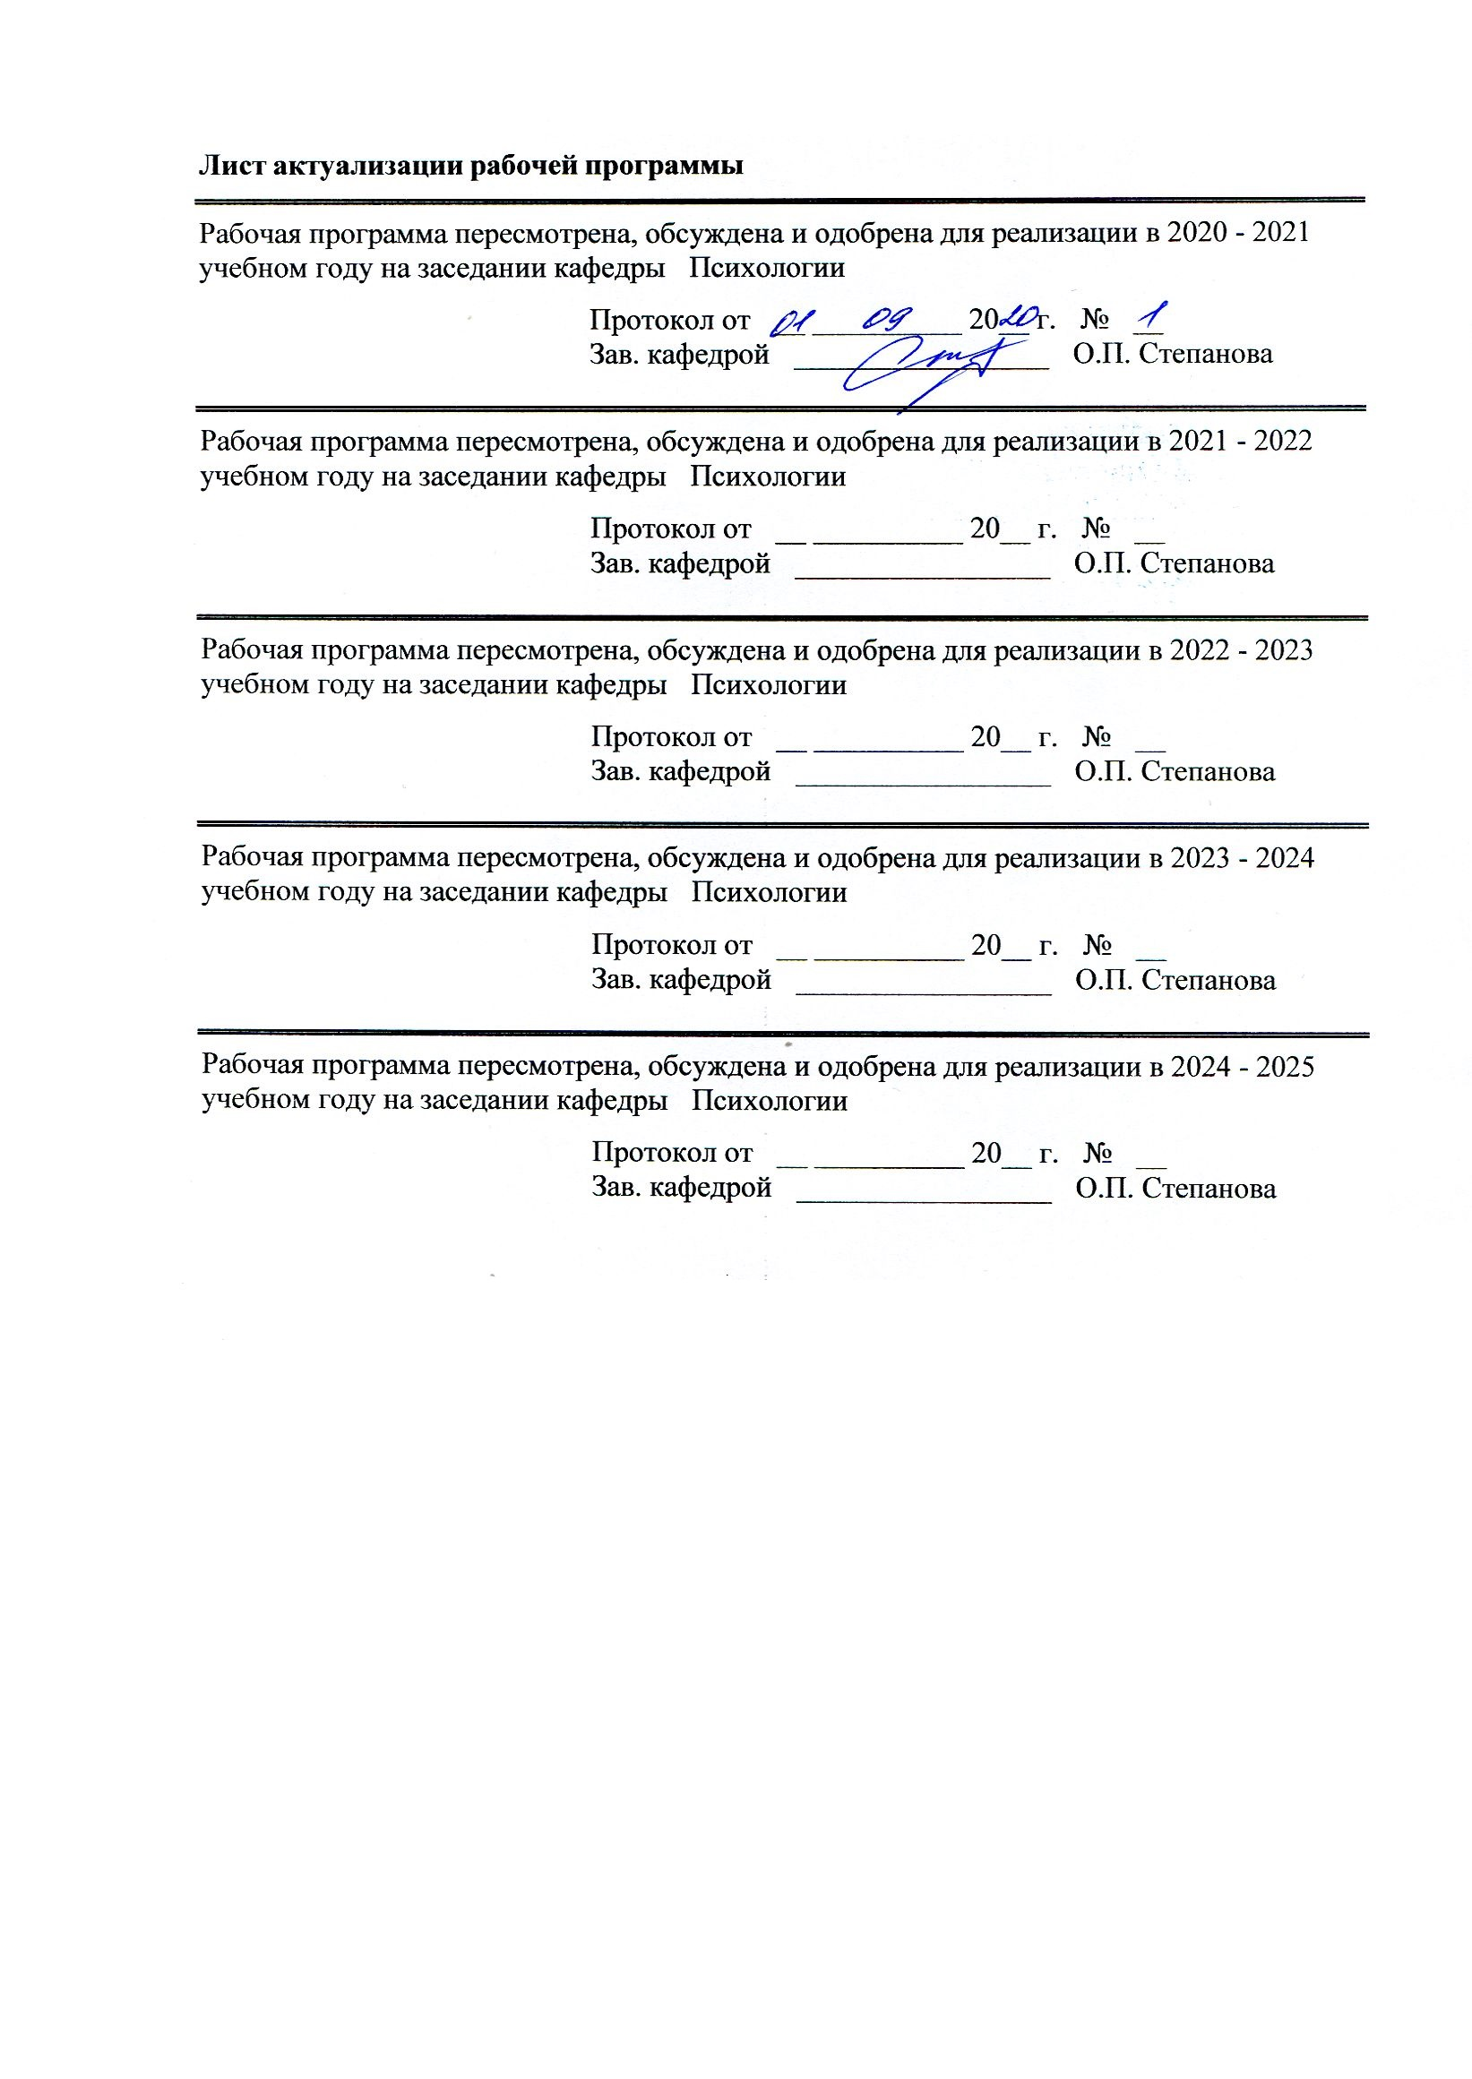
Лист актуализации рабочей программы
Рабочая программа пересмотрена, обсуждена и одобрена для реализации в 2020 - 2021 учебном году на заседании кафедры Психологии
Протокол от __ __________ 20__ г. № __
Зав. кафедрой _________________ О.П. Степанова
Рабочая программа пересмотрена, обсуждена и одобрена для реализации в 2021 - 2022 учебном году на заседании кафедры Психологии
Протокол от __ __________ 20__ г. № __
Зав. кафедрой _________________ О.П. Степанова
Рабочая программа пересмотрена, обсуждена и одобрена для реализации в 2022 - 2023 учебном году на заседании кафедры Психологии
Протокол от __ __________ 20__ г. № __
Зав. кафедрой _________________ О.П. Степанова
Рабочая программа пересмотрена, обсуждена и одобрена для реализации в 2023 - 2024 учебном году на заседании кафедры Психологии
Протокол от __ __________ 20__ г. № __
Зав. кафедрой _________________ О.П. Степанова
Рабочая программа пересмотрена, обсуждена и одобрена для реализации в 2024 - 2025 учебном году на заседании кафедры Психологии
Протокол от __ __________ 20__ г. № __
Зав. кафедрой _________________ О.П. Степанова

1 Цели освоения дисциплины (модуля)
Целями освоения дисциплины «Психология девиантного поведения» являются: развитие способности применять закономерности и методы психологии в решении профессиональных задач, связанных с девиантным поведением; способности разрабатывать и реализовывать программы, направленные на предупреждение нарушений и отклонений в социальном и личностном статусе сотрудников, военнослужащих и иных лиц, рисков асоциального поведения, профессиональных рисков.
2 Место дисциплины (модуля) в структуре образовательной программы
Дисциплина Психология девиантного поведения входит в базовую часть учебного плана образовательной программы.
Для изучения дисциплины необходимы знания (умения, владения), сформированные в результате изучения дисциплин/ практик:
Клиническая психология
Военная психология
Психологическая коррекция и реабилитация
Психологическое консультирование
Социальная психология
Учебная - практика по получению первичных профессиональных умений и навыков, в том числе первичных умений и навыков научно-исследовательской деятельности
Наркология
Юридическая психология
Педагогическая психология
Психология мотивации служебной деятельности
Психология развития и возрастная психология
Психодиагностика
Общий психологический практикум
Общая психология
Психология личности
Учебная - ознакомительная практика
Введение в профессию
Экспериментальная психология
Психология лжи и скрываемых обстоятельств
Знания (умения, владения), полученные при изучении данной дисциплины будут необходимы для изучения дисциплин/практик:
Производственная - практика по получению профессиональных умений и опыта профессиональной деятельности
Разработка программ психологического сопровождения
Корпоративный тренинг
Криминальная психология
Пенитенциарная психология
Подготовка к защите и защита выпускной квалификационной работы
Подготовка к сдаче и сдача государственного экзамена
Производственная – преддипломная практика

3 Компетенции обучающегося, формируемые в результате освоения
дисциплины (модуля) и планируемые результаты обучения
В результате освоения дисциплины (модуля) «Психология девиантного поведения» обучающийся должен обладать следующими компетенциями:
Структурный  элемент  компетенции | Планируемые результаты обучения
ПК-14 способностью разрабатывать и реализовывать программы, направленные на предупреждение нарушений и отклонений в социальном и личностном статусе, психическом развитии сотрудников, военнослужащих и иных лиц, рисков асоциального поведения, профессиональных рисков, профессиональной деформации
Знать | основные принципы разработки программ, направленных на предупреждение нарушений и отклонений в социальном и личностном статусе, рисков антисоциального, асоциального и аддиктивного поведения, профессиональных рисков
Уметь | разрабатывать программы, направленные на предупреждение нарушений и отклонений в социальном и личностном статусе, рисков антисоциального, асоциального и аддиктивного поведения, профессиональных рисков.
Владеть | приемами реализации программ, направленных на предупреждение нарушений и отклонений в социальном и личностном статусе, рисков антисоциального, асоциального и аддиктивного поведения, профессиональных рисков.
ОПК-1 способностью применять закономерности и методы науки в решении профессиональных задач
Знать | теоретические основы психологии девиантного поведения;  виды и психологическую сущность различных форм девиантного поведения,  методы диагностики разнообразных форм девиаций и факторов риска отклоняющегося поведения
Уметь | осуществлять подбор методов для психологической диагностики склонности к девиантному поведению, различных видов девиантного поведения и его детерминант в процессе решения профессиональных задач;
Владеть | способностью осуществлять интерпретацию результатов психодиагностического исследования различных видов девиантного поведения, разрабатывать рекомендации по предупреждению отклоняющегося поведения, намечать стратеги и тактику психопрофилактической и коррекционной работы

 | 4. Структура, объём и содержание дисциплины (модуля)
Общая трудоемкость дисциплины составляет 4 зачетных единиц 144 акад. часов, в том числе:
– контактная работа – 73,7 акад. часов:
– аудиторная – 70 акад. часов;
– внеаудиторная – 3,7 акад. часов
– самостоятельная работа – 34,6 акад. часов;
– подготовка к экзамену – 35,7 акад. часа

Форма аттестации - экзамен
Раздел/ тема  дисциплины |  | Семестр | Аудиторная  контактная работа  (в акад. часах) |  |  | Самостоятельная работа студента | Вид самостоятельной  работы | Форма текущего контроля успеваемости и  промежуточной аттестации | Код компетенции
 |  |  | Лек. | лаб.  зан. | практ. зан.
1. Введение в психологию девиантного поведения
1.1 Предмет психологии девиантного поведения. Социальные нормы. Классификации девиантного поведения и критерии девиантности |  | 8 | 4 | 4 |  | 2 | Поиск дополнительной информации по заданной теме | Устный опрос | ПК-14, ОПК-1
1.2 Детерминация девиантного поведения |  |  | 2 |  | 2 | 2 | Подготовка к практическому занятию | Проверка заданий | ПК-14, ОПК-1
Итого по разделу |  |  | 6 | 4 | 2 | 4
2. Психологическая характеристика основных типов и форм девиантного поведения
2.1 Делинквентное поведение. Виктимное поведение |  | 8 | 4 | 4 |  | 4 | Выполнение практического задания | Самоотчет | ПК-14, ОПК-1
2.2 Агрессивное и аутодеструктивное поведение. Суицидальное поведение |  |  | 4 | 4 | 4 | 4 | Подготовка к практическому занятию. Поиск дополнительной информации по заданной теме | Устный опрос | ПК-14, ОПК-1
2.3 Аддиктивное поведение |  |  | 4 | 4 | 2 | 4 | Подготовка к практическому занятию. Поиск дополнительной информации по заданной теме | Устный опрос | ПК-14, ОПК-1
2.4 Психопатологическое поведение. Социопатия. Патохарактерологическое поведение |  |  | 4 |  | 2 | 4 | Самостоятельное изучение учебной и научной литературы.  Выполнение задания | Устный опрос | ПК-14, ОПК-1
2.5 Сексуальные девиации |  |  |  |  | 2 | 2 | Подготовка к практическому занятию | Доклад | ПК-14, ОПК-1
Итого по разделу |  |  | 16 | 12 | 10 | 18
3. Психологическая превенция и интервенция девиантного поведения
3.1 Психологическая превенция девиантного поведения |  | 8 | 2 | 4 |  | 4 | Поиск дополнительной информации по заданной теме. Выполнение задания | Устный опрос | ПК-14, ОПК-1
3.2 Психологическая интервенция девиантного поведения |  |  | 2 | 4 |  | 4 | Поиск дополнительной информации по заданной теме. Выполнение задания | Устный опрос | ПК-14, ОПК-1
3.3 Разработка и реализация коррекционно-профилактических программ |  |  | 2 | 4 | 2 | 4,6 | Выполнение практического задания.  Самостоятельное изучение учебной и научной литературы.  Подготовка проекта. | Защита проекта | ПК-14, ОПК-1
Итого по разделу |  |  | 6 | 12 | 2 | 12,6
Итого за семестр |  |  | 28 | 28 | 14 | 34,6 |  | экзамен
Итого по дисциплине |  |  | 28 | 28 | 14 | 34,6 |  | экзамен | ПК-14,ОПК-1

5 Образовательные технологии
Учебная дисциплина «Психология девиантного поведения» состоит из трех взаимосвязанных между собой разделов, обеспечивающих последовательное изучение студентами теоретико-методологических вопросов психологии девиантного поведения, а также разработки профилактических и коррекционных программ.
Содержание занятий по дисциплине, а также методика их подготовки и проведения соответствуют основным задачам курса. Ведущими видами занятий для данного курса являются лекции, практические и лабораторные занятия, систематическая работа слушателей над рекомендованной литературой и материалами лекции.
Овладение дисциплиной «Психология девиантного поведения» предполагает использование следующих образовательных технологий (методов):
-лекция (вводная, обзорная, репродуктивно-информационная, заключительная) –целесообразность традиционной лекции состоит в решении следующих образовательных и развивающих задач дисциплины: показать значимость дисциплины для профессионального становления будущего психолога; сформировать мотивацию студентов на освоение учебного материала; связать теоретический материал с практикой будущей профессиональной деятельности;
-лекция-беседа – позволяет учитывать отношение студентов к изучаемым вопросам, выявлять проблемы в процессе их осмысления, корректировать допускаемые ошибки и т.д.;
- лекция с разбором конкретных ситуаций – предполагает включение конкретных ситуаций, отражающих проблемы профессиональной деятельности; создается ситуация, позволяющая «перевод» познавательного интереса на уровень профессионального; активизируется возможность занять профессиональную позицию, развить умения анализа, сравнения и обобщения;
- методы интерактивного обучения (презентации, ролевые игры, деловые игры, моделирование и анализ ситуаций) – приучают к коллективным действиям; принятию как самостоятельных, так и скоординированных решений; развивают воображение и интуицию, инициативу, аналитические способности, умения слушать, убеждать, обосновывать; формирует самоконтроль, самообладание, толерантность;
Практические занятия в форме практикума - это организация учебной работы, направленная на решение комплексных учебно-познавательных задач, требующих от студента применения как научно-теоретических знаний, так и практических навыков.
Лабораторные занятия. Лабораторная работа — одна из разновидностей практических занятий. Она предполагает использование специального диагностического инструментария. Лабораторные занятия помогают студентам выявлять признаки тех или иных форм девиантного поведения, их особенности и детерминанты. Основное назначение лабораторных занятий – обучение студентов практическим умениям и навыкам.
Самостоятельная работа обучаемых имеет целью закрепление и углубление полученных знаний и навыков, подготовку к предстоящим занятиям и контролю по дисциплине, а также формирование навыков умственного труда и самостоятельности в поиске и приобретении новых знаний. На самостоятельной подготовке студенты знакомятся с рекомендованной литературой, конспектируют источники, дополняют конспект лекций, используют мультимедийные обучающие программы, решают ситуационные задачи и отвечают на контрольные вопросы, готовят стимульный материал и демонстрационный материал для работы на практических занятиях.
В ходе овладения компетенциями используются следующие интерактивные методы обучения: работа в команде; Case-study (метод конкретных ситуаций); поисковый метод; решение ситуационных задач; исследовательский метод; эвристическая беседа; метод дискуссии; «мозговая атака»; метод «круглого стола»;

метод «деловой игры»; конкурсы практических работ с их обсуждением; тренинговые формы, групповой проект.
6 Учебно-методическое обеспечение самостоятельной работы обучающихся
Представлено в приложении 1.
7 Оценочные средства для проведения промежуточной аттестации
Представлены в приложении 2.
8 Учебно-методическое и информационное обеспечение дисциплины (модуля)
а) Основная литература:
. Тигунцева, Г. Н. Психология отклоняющегося поведения : учебник и практикум для вузов / Г. Н. Тигунцева. – Москва : Издательство Юрайт, 2020. – 349 с. – (Высшее образование). – ISBN 978-5-534-00877-7. – URL : https://urait.ru/bcode/450904
2. Шнейдер, Л. Б. Психология девиантного и аддиктивного поведения. Практикум : учебное пособие для вузов / Л. Б. Шнейдер. – 2-е изд., испр. и доп. – Москва : Издательство Юрайт, 2020. – 141 с. – (Высшее образование). – ISBN 978-5-534-09866-2. – URL : https://urait.ru/bcode/454897

б) Дополнительная литература:
1. Минин, А. Я. Актуальные проблемы девиантного поведения несовершеннолетних и молодёжи: криминолого-психологические аспекты метакриминологии : учебное пособие / А. Я. Минин, О. Ю. Краев. - Москва : Прометей, 2016. - 140 с. - ISBN 978-5-9907452-6-1. - Текст : электронный. - URL: https://znanium.com/catalog/product/557102 (дата обращения: 20.09.2020). – Режим доступа: по подписке.
2. Мандель, Б. Р. Психология зависимостей (аддиктология) : учебное пособие / Б.Р. Мандель. — 2-е изд., испр. и доп. — Москва : ИНФРА-М, 2020. — 334 с. — (Высшее образование: Бакалавриат). — DOI 10.12737/1071408. - ISBN 978-5-16-015955-3. - Текст : электронный. - URL: https://znanium.com/catalog/product/1071408 (дата обращения: 20.09.2020). – Режим доступа: по подписке.
3. Личность несовершеннолетних, осужденных к лишению свободы: Учебное пособие / Новиков Р.В., Кусакина Е.А., Хохрин С.А. - Пермь:Пермский институт ФСИН России, 2012. - 53 с.: ISBN 978-5-905976-06-3. - Текст : электронный. - URL: https://znanium.com/catalog/product/910745 (дата обращения: 20.09.2020). – Режим доступа: по подписке.
в) Методические указания:
Самостоятельная работа студентов вуза : практикум / составители: Т. Г. Неретина, Н. Р. Уразаева, Е. М. Разумова, Т. Ф. Орехова ; Магнитогорский гос. технический ун-т им. Г. И. Носова. - Магнитогорск : МГТУ им. Г. И. Носова, 2019. - 1 CD-ROM. - Загл. с титул. экрана. - URL: https://magtu.informsystema.ru/uploader/fileUpload?name=3816.pdf&show=dcatalogues/1/1530261/3816.pdf&view=true (дата обращения: 18.10.2019). - Макрообъект. - Текст : электронный. - Сведения доступны также на CD-ROM.
г) Программное обеспечение и Интернет-ресурсы:

Программное обеспечение
 | Наименование ПО |  | № договора | Срок действия лицензии
 | MS Windows 7 Professional(для классов) |  | Д-1227-18 от 08.10.2018 | 11.10.2021
 | MS Office 2007 Professional |  | № 135 от 17.09.2007 | бессрочно
 | 7Zip |  | свободно распространяемое ПО | бессрочно
 | FAR Manager |  | свободно распространяемое ПО | бессрочно
Профессиональные базы данных и информационные справочные системы
 | Название курса |  |  | Ссылка
 | Электронная база периодических изданий East View Information Services, ООО «ИВИС» |  |  | https://dlib.eastview.com/
 | Национальная информационно-аналитическая система – Российский индекс научного цитирования (РИНЦ) |  |  | URL: https://elibrary.ru/project_risc.asp
 | Поисковая система Академия Google (Google Scholar) |  |  | URL: https://scholar.google.ru/
 | Информационная система - Единое окно доступа к информационным ресурсам |  |  | URL: http://window.edu.ru/
 | Российская Государственная библиотека. Каталоги |  |  | https://www.rsl.ru/ru/4readers/catalogues/
 | Электронные ресурсы библиотеки МГТУ им. Г.И. Носова |  |  | http://magtu.ru:8085/marcweb2/Default.asp
 | Университетская информационная система РОССИЯ |  |  | https://uisrussia.msu.ru
 | Международная наукометрическая реферативная и полнотекстовая база данных научных изданий «Web of science» |  |  | http://webofscience.com
 | Международная реферативная и полнотекстовая справочная база данных научных изданий «Scopus» |  |  | http://scopus.com
 | Международная база полнотекстовых журналов Springer Journals |  |  | http://link.springer.com/
 | Международная коллекция научных протоколов по различным отраслям знаний Springer Protocols |  |  | http://www.springerprotocols.com/
 | Международная база справочных изданий по всем отраслям знаний SpringerReference |  |  | http://www.springer.com/references
 | Международная реферативная и полнотекстовая справочная база данных научных изданий «Springer Nature» |  |  | https://www.nature.com/siteindex
9 Материально-техническое обеспечение дисциплины (модуля)
Материально-техническое обеспечение дисциплины включает:
Учебные аудитории для проведения занятий лекционного типа: Доска, мультимедийные средства хранения, передачи и представления информации
Учебные аудитории для проведения практических занятий, групповых и индивидуальных консультаций, текущего контроля и промежуточной аттестации: Доска, мультимедийный проектор, экран.
Учебные аудитории для проведения лабораторных занятий: Доска, мультимедийные средства хранения, передачи и представления информации
Помещения для самостоятельной работы обучающихся: персональные компьютеры с пакетом MS Office, выходом в Интернет и с доступом в электронную информационно-образовательную среду университета.
Помещение для хранения и профилактического обслуживания учебного оборудования: стеллажи для хранения учебно-наглядных пособий и учебно-методической документации

Приложение 1
6 Учебно-методическое обеспечение самостоятельной работы обучающихся
По дисциплине «Психология девиантного поведения» предусмотрена аудиторная и внеаудиторная самостоятельная работа обучающихся.
Примерные задания для самостоятельной работы

1. Раздел «Введение в психологию девиантного поведения»

1.1. Предмет психологии девиантного поведения. Социальные нормы. Классификации девиантного поведения и критерии девиантности
Задание:
- Используя материалы лекций и основной и дополнительной литературы, подберите примеры девиантных форм поведения с учетом критериев девиантности.
- Используя одну из классификаций девиантного поведения, соотнесите свои примеры с видами девиантного поведения.
- Обсудите примеры в группе.
- Подготовьте примеры недевиантных форм поведения, обоснуйте свой выбор.

1.2. Детерминация аддиктивного и девиантного поведения
Задание:
На основе анализа литературных источников по теме занятия подготовить краткое сообщение по каждой группе теорий девиации, выбрав одну из концепций.
1. Биологические теории девиации: теория Ломброзо, Шелдона. Генетические теории. Этологический подход К. Лоренца. Исследования взаимосвязи повреждения лобных долей и криминального поведения, свойств темперамента и ДП (Айзенк, Торгерсен), теории половых и возрастных факторов девиантного поведения (У. Гоув).
2. Социологические теории ДП: аномиии Э. Дюркгейма, Р.К. Мертона, Т. Парсонса, теория дифференцированнных возможностей (ассоциаций) Сазерленд, теория клеймения И. Гоффман, теория конфликта (Маркс, Тейлор, Квинин).
3. Психологические теории. Психодинамические теории девиации (З. Фрейд, А. Фрейд, А. Адлер, К. Хорни, Э. Эриксон). Поведенческие теории девиации (Уотсон, Вольпе), социально-когнитивная (теория социального научения) (А. Бандура), когнитивные теории (Бек, Эллис, Лазарус, экзистенциально-гуманистические теории (В. Франкл, К. Роджерс, Э. Фромм). Эмпирический подход (Халаган, Кауфман)

Каковы недостатки биологических и социологических теорий девиации?

2. Раздел «Психологическая характеристика основных типов и форм девиантного поведения»

2.1 Делинквентное поведение. Виктимное поведение
Задание: Проведите исследование особенностей виктимного поведения с помощью методики исследования склонности к виктимному поведению. (Андронникова О.О.). Представьте результаты в виде профиля виктимного поведения личности. Сделайте развернутый вывод и предложите возможные рекомендации. Представьте самоотчет о проделанном анализе
2.1. Агрессивное и аутодеструктивное поведение. Суицидальное поведение.
Задание: Письменно раскройте вопросы темы. Материалы ответа на вопрос 3 представьте в виде структурно-логической схемы с краткими комментариями.
1. Понятие агрессии. Особенности агрессии.
2. Виды агрессии
3. Факторы, влияющие на развитие агрессивности (социальные, биологические, индивидуально-личностные, внешние факторы)
4. Возрастные особенности развития и проявления агрессивности
5. Диагностика агрессивности. Подобрать и представить описание диагностических методик. (Указать полное название, разработчиков методики, назначение, возможные ограничения, содержательную характеристику шкал)
6. Профилактика и коррекция агрессивного поведения. Стратегия коррекционной работы

Подготовьте ответы на вопросы
1. Понятие суицидального поведения.
2. Факторы суицидального риска – санкционирующие и лимитирующие.
3. Возраст как фактор суицидального риска.
4. Взаимосвязь суицидального поведения и акцентуаций характера.
5. Причины совершения суицида в детском и подростковом возрасте.
6. Поведенческие признаки суицидального поведения. Диагностика суицидального поведения
7. Профилактика суицида среди несовершеннолетних.

2.3. Аддиктивное поведение
Подготовьте ответы на вопросы:
1. Понятие аддиктивного поведения. Особенности и свойства аддиктивного поведения.
2. Виды химических и промежуточных аддикций
3. Механизмы химических аддикций
3. Факторы, влияющие на развитие химических аддикций (социальные, биологические, индивидуально-личностные, внешние факторы)
4. Возрастные особенности развития и проявления аддикции.
5. Виды нехимических аддикций
6. Механизмы нехимических аддикций
7. Факторы, влияющие на развитие химических аддикций (социальные, биологические, индивидуально-личностные, внешние факторы)
8. Возрастные особенности развития и проявления аддикции
9.Диагностика аддиктивного поведения. Подобрать и представить описание диагностических методик. (Указать полное название, разработчиков методики, ,назначение, возможные ограничения, содержательную характеристику шкал)
10.Профилактика и коррекция аддиктивного поведения

2.4. Психопатологическое поведение. Социопатия. Патохарактерологическое поведение
Задание: Привести примеры особенностей психики социопатической личности А.Гитлера в соответствии с психологическими признаками социопатии, используя работу Э. Фромма «Анатомия человеческой деструктивности» Глава «Злокачественная агрессия: Адольф Гитлер – клинический случай некрофилии».
Признак социопатической личности | Примеры, приводимые Э. Фроммом | Комментарии
На основе использованных материалов сделайте вывод: «Имеются ли признаки соцопатии в поведении и личностных особенностях А. Гитлера, в описанни Э. Фромма?»

2.5 Сексуальные девиации
- Понятие сексуальной девиации. Нормальное и аномальное сексуальное поведение. Гиперсексуальность и асексуальность.
- Причины сексуальных девиаций.
- Виды сексуальных девиаций. Подготовить краткое (не более 5 минут) сообщение по одному из видов девиаций
- Обсудить доклады одногруппников по теме.

3. Психологическая превенция и интервенция девиантного поведения
3.1 Психологическая превенция девиантного поведения
- На основе поиска дополнительной информации по теме определите основные направления первичной, вторичной и третичной профилактики девиантного поведения с учетом его вида, специфики, возрастной, группы.
- Обоснуйте выбор форм и методов профилактической работы.
- Работая по 2-3 человека, подготовьте информационный лист по профилактике одного из видов химических аддикций.
- Обсудите результаты в группе (реалистичность, действенность, учет специфики девиации, эффективность и др.)

  - Психологическая интервенция девиантного поведения.
Задание: Подберите комплекс заданий для консультационной или психокоррекционной работы с подростками с девиантным поведением. Обоснуйте свой выбор. Проведите апробацию в группе и осуществите анализ используемых приемов и средств в групповом обсуждении.

3.3. Разработка и реализация коррекционно-профилактических программ
Разработайте и представьте проект психопрофилактической/психокоррекционной программы по одному из видов девиантного поведения.
Программа должна соответствовать основным требованиям, предъявляемым к организации профилактической или коррекционной работы. Должна быть соблюдена поэтапная организация и реализация как всей программы, так и каждого занятия в отдельности (длительность занятия от 1 до 8 часов в зависимости от возраста, специфики девиации, формы психологической работы). Необходимо обозначить цель и основные задачи, правила поведения участников, ту группу лиц, на которых рассчитана программа (пол, возраст, профессия, количество человек, специфика девиантного поведения и т.д.). Содержание занятий должно быть подобрано в соответствии с целями программы, с этапом развития, на котором находится группа, с опытом участия в подобных формах, с особенностями группы и т.д. В последовательности занятий и заданий должны быть учтены: цели, форма проведения (активное движение, взаимодействие, беседа, рисунок, письменная форма, мини-лекция и т.д.), сложность выполнения, эмоциональная нагрузка, количество активных участников и т.д.
Если в предложенной программе будет использовано специальное оборудование и материалы, то необходимо их перечислить.
Программа психопрофилактической/психокоррекционной работы должна содержать:
- Пояснительную записку (тема программы, цель, задачи, целевая аудитория и количество участников, количество часов, на которое рассчитана программа, краткое описание содержания занятий).
- Теоретическое обоснование методов, приемов и терапевтических подходов, используемых в программе, основанных на психологических особенностях и механизмах предмета профилактики/коррекции, стратегии и тактики работы, этапы реализации.
- Тематическое планирование, которое оформляется в форме таблицы. В ней должны быть указаны темы занятий, их цель, название заданий/упражнений, время выполнения и необходимые материалы.
- Полное содержание двух занятий (по выбору студента) с описанием формы работы, заданиями и инструкцией, комментариями ведущего, вопросами для обсуждения и т.п.
- Список использованных источников
Оформление тематического планирования
№ | Тема занятия | Цель | Задания/упражнения | Цель заданий/упражнений | Время выполнения | Необходимые материалы

Приложение 2
7 Оценочные средства для проведения промежуточной аттестации
а) Планируемые результаты обучения и оценочные средства для проведения промежуточной аттестации:

Структурный элемент  компетенции | Планируемые результаты обучения | Оценочные средства
ОПК-1 способностью применять закономерности и методы науки в решении профессиональных задач
Знать | теоретические основы психологии девиантного поведения;  виды и психологическую сущность различных форм девиантного поведения,  методы диагностики разнообразных форм девиаций и факторов риска отклоняющегося поведения | Вопросы к экзамену  - Психология девиантного поведения как междисциплинарная область. Понятие девиантного поведения и его особенности  - Понятие нормы. Нормы в психологии. Социальные нормы и их свойства. Отклонения от норм.  - Биологические теории девиации: теория Ломброзо, Шелдона. Генетические теории. Этологический подход К. Лоренца. Исследования взаимосвязи повреждения лобных долей и криминального поведения, свойств темперамента и ДП (Айзенк, Торгерсен), теории половых и возрастных факторов девиантного поведения (У. Гоув).  - Социологические теории девиантного поведения: аномии Э. Дюркгейма, Р.К. Мертона, Т. Парсонса, теория дифференцированнных возможностей Сазерленда, теория клеймения И. Гоффмана, теория конфликта (Маркс, Тейлор, Квинин).  - Психодинамические теории девиации (З. Фрейд, А. Фрейд, А. Адлер, К. Хорни, Э. Эриксон).  - Поведенческие теории девиации (Уотсон, Вольпе)  - Социально-когнитивная теория девиации (теория социального научения) (А. Бандура), когнитивные теории девиации (Бек, Эллис, Лазарус).  - Экзистенциально-гуманистические теории девиации (В. Франкл, К. Роджерс, Э. Фромм). Эмпирический подход (Халаган, Кауфман).  - Классификации девиантного поведения. Критерии девиантности.  - Медицинская классификация поведенческих расстройств.  - Понятие делинквентного поведения. Типология нарушителей.  - Условия формирования делинквентного поведения (социальные и микросоциальные факторы, индивидуальные, возрастные, индивидные факторы).  - Понятие агрессии и агрессивности. Особенности агрессии. Виды агрессии  - Факторы, влияющие на развитие агрессивности (социальные, биологические, индивидуально-личностные, внешние факторы).  - Возрастные особенности развития и проявления агрессивности.  - Понятия антисоциальной, асоциальной, криминальной, социопатической, психопатической личности. Диагностические критерии.  - Антисоциальная направленность, противоправная мотивация.  - Социопатия. Признаки социопатической личности. Психологический портрет социопата.  - Аддиктивное поведение. Классификации аддиктивного поведения.  - Психологическая характеристика химических и промежуточных аддикций.  - Психологическая характеристика нехимических аддикций.  - Психологические особенности аддиктивной личности.  - Сущность и механизмы аддиктивного поведения.  - Этапы формирования аддиктивного поведения.  - Понятие сексуальной девиации. Нормальное и аномальное сексуальное поведение. Гиперсексуальность и асексуальность. Причины сексуальных девиаций.  - Виды сексуальных девиаций. Подробно охарактеризуйте один из видов сексуальной девиации.  - Конформистское и нарциссическое поведение как девиации.  - Коммуникативные девиации.  - Виктимное поведение. Девиантная виктимность. Психологические особенности виктимной личности.  - Аутодеструктивное поведение. Виды аутодеструкций и их психологическая сущность. Механизмы аутодеструктивного поведения.  - Суицидальное поведение. Суицид и парасуицид. Факторы увеличивающие риск суицида.  - Мотивационная структура суицидальных действий. Концепции суицидального поведения.  - Маркеры суицидальных рисков.
Уметь | осуществлять подбор методов для психологической диагностики склонности к девиантному поведению, различных видов девиантного поведения и его детерминант в процессе решения профессиональных задач; | Задание  1. Охарактеризуйте методы и методики диагностики девиантного поведения  2. Подберите и охарактеризуйте комплекс методов диагностики агрессивного поведения.  3. Подберите и охарактеризуйте комплекс методов диагностики склонности к аддиктивному поведению.  4. Подберите и охарактеризуйте комплекс методик диагностики одного из видов химической аддикции.  5. Подберите и охарактеризуйте комплекс методик диагностики одного из видов нехимической аддикции.  6. Подберите и охарактеризуйте комплекс методик диагностики нарушений пищевого поведения.  9. Подберите и охарактеризуйте комплекс методов диагностики личностных детерминант девиантного поведения.  10. Подберите и охарактеризуйте комплекс методик выявления суицидальных рисков.  11. Определите и обоснуйте, какие из перечисленных явлений относятся к девиантному поведению: курение табака, убийство, супружеская измена, бродяжничество, употребление героина, суицидальная попытка, пиромания, ложь, вегетариансво. Обоснуйте ответ, опираясь на изученные признаки девиантного поведения  12. Определите и обоснуйте, какие из перечисленных явлений относятся к девиантному поведению: физическое наказание ребенка, гомосексуальные отношения, чрезмерное увлечение мексиканскими сериалами, игра в карты на деньги, прогул школьного урока без уважительной причины, вооруженный грабеж, хакерство, уход в секту, изнуряющее голодание с целью коррекции фигуры, грубость. Обоснуйте ответ, опираясь на изученные признаки девиантного поведения.
Владеть | способностью осуществлять интерпретацию результатов психодиагностического исследования различных видов девиантного поведения, разрабатывать рекомендации по предупреждению отклоняющегося поведения, намечать стратеги и тактику психопрофилактической и коррекционной работы | Задание  - осуществите интерпретацию результатов диагностического исследования подростков полученных в результате использования методики Басса-Дарки (результаты прилагаются)  - предложите комплекс рекомендаций родителям подростка с девиантным поведением на основе результатов психодиагностического исследования по методике «Диагностика склонности к 13 видам зависимости» (Г.В. Лозовая) (результаты прилагаются)  - предложите и обоснуйте стратегию интервенции по преодолению аддикции компьютерных игр для взрослого человека
ПК-14- способностью разрабатывать и реализовывать программы, направленные на предупреждение нарушений и отклонений в социальном и личностном статусе, психическом развитии сотрудников, военнослужащих и иных лиц, рисков асоциального поведения, профессиональных рисков, профессиональной деформации
Знать | основные принципы разработки программ, направленных на предупреждение нарушений и отклонений в социальном и личностном статусе, рисков антисоциального, асоциального и аддиктивного поведения, профессиональных рисков | Вопросы к экзамену  - Профилактика и коррекция агрессивного поведения  - Основные направления и формы профилактики аддиктивного поведения  - Основные направления и формы профилактики девиантного поведения  - Основные направления и формы психологической коррекции аддиктивного поведения  - Основные направления и формы психологической коррекции девиантного поведения.  - Методы психологической коррекции девиантного поведения.  - Принципы разработки программ направленные на предупреждение нарушений и отклонений в социальном и личностном статусе, рисков антисоциального, асоциального и аддиктивного поведения, профессиональных рисков.
Уметь | разрабатывать программы, направленные на предупреждение нарушений и отклонений в социальном и личностном статусе, рисков антисоциального, асоциального и аддиктивного поведения, профессиональных рисков. | Примерное задание  - Опишите структурные элементы программы психологической коррекции одного из видов девиантного поведения.  - Опишите структурные элементы программы вторичной профилактики девиантного поведения.  - Предложите и обоснуйте применение таких методов психологической коррекции как десенсибилизация, формирование позитивного поведения, стимулирование мотивации изменения поведения, саморегуляция для коррекции конкретных видов девиантного поведения с учетом их признаков.  - Обоснуйте основные направления психопрофилактики аддиктивного поведения субъектов служебной деятельности. Предложите схему одного из занятий.  - Обоснуйте основные направления психологической коррекции агрессивного поведения подростков. Предложите схему одного из занятий.  - Разработайте программу, направленную на предупреждение нарушений и отклонений в социальном и личностном статусе, рисков антисоциального, асоциального и аддиктивного поведения, профессиональных рисков. Предложите схему одного из занятий
Владеть | приемами реализации программ, направленных на предупреждение нарушений и отклонений в социальном и личностном статусе, рисков антисоциального, асоциального и аддиктивного поведения, профессиональных рисков. | Примерное задание.  - Проведите апробацию программы направленной на предупреждение нарушений и отклонений в социальном и личностном статусе, рисков антисоциального, асоциального и аддиктивного поведения, профессиональных рисков. Объясните методические, содержательные, стилевые приемы реализации программы.

б) Порядок проведения промежуточной аттестации, показатели и критерии оценивания:
Промежуточная аттестация по дисциплине «Психология девиантного поведения» включает теоретические вопросы, позволяющие оценить уровень усвоения обучающимися знаний, и практические задания, выявляющие степень сформированности умений и владений, проводится в форме экзамена.
Экзамен по данной дисциплине проводится в устной форме по экзаменационным билетам, каждый из которых включает 2 теоретических вопроса и одно практическое задание.

Показатели и критерии оценивания экзамена:
– на оценку «отлично» (5 баллов) – обучающийся демонстрирует высокий уровень сформированности компетенций, всестороннее, систематическое и глубокое знание учебного материала, свободно выполняет практические задания, свободно оперирует знаниями, умениями, применяет их в ситуациях повышенной сложности.
– на оценку «хорошо» (4 балла) – обучающийся демонстрирует средний уровень сформированности компетенций: основные знания, умения освоены, но допускаются незначительные ошибки, неточности, затруднения при аналитических операциях, переносе знаний и умений на новые, нестандартные ситуации.
– на оценку «удовлетворительно» (3 балла) – обучающийся демонстрирует пороговый уровень сформированности компетенций: в ходе контрольных мероприятий допускаются ошибки, проявляется отсутствие отдельных знаний, умений, навыков, обучающийся испытывает значительные затруднения при оперировании знаниями и умениями при их переносе на новые ситуации.
– на оценку «неудовлетворительно» (2 балла) – обучающийся демонстрирует знания не более 20% теоретического материала, допускает существенные ошибки, не может показать интеллектуальные навыки решения простых задач.
– на оценку «неудовлетворительно» (1 балл) – обучающийся не может показать знания на уровне воспроизведения и объяснения информации, не может показать интеллектуальные навыки решения простых задач.

